统计学院学生组织、学生社团部门负责人述职评议会有序开展

为认真总结2020-2021学年秋季学期各学生组织、学生社团的工作，进一步强化学生骨干的责任意识、增进部门间的相互了解，统计学院各学生组织、学生社团分别召开了部门负责人述职评议会，部门负责人们在回顾本学期工作成果的基础上提出了对未来工作的展望。

12月15日，统计学院**分团委**在明德主楼1031教室召开部门负责人述职评议会，组织部、宣传部、志愿服务部、辩论队、学生艺术团负责人分别就本学期工作情况进行述职。本学期，分团委组织架构调整对分团委的工作提出了更高的要求，各部门化挑战为动力，在组织信息的收集与传达、宣传稿件的撰写与规范、志愿活动的策划与开展、统计辩的组建与培养、文艺活动的组织与指导等方面都取得了较好成果。分团委副书记张潇在总结中指出，学生骨干应当具有传承意识，将工作经验落实到文字上，在不断积累经验的基础上谋求长远发展。

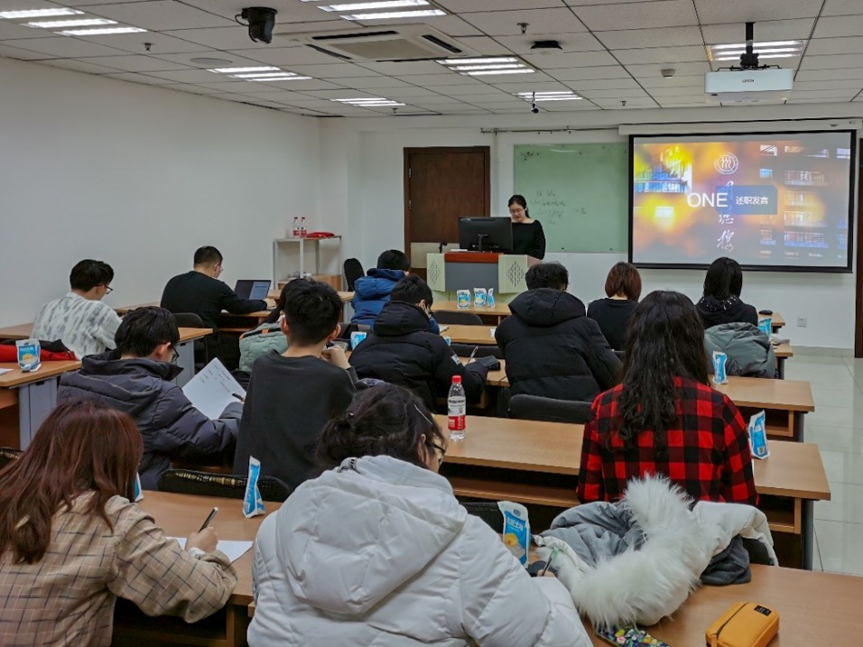

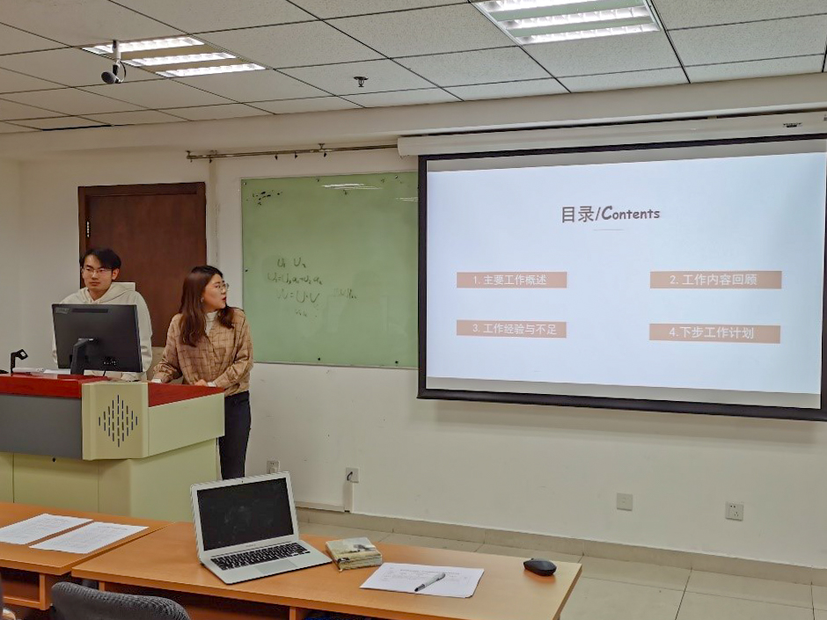

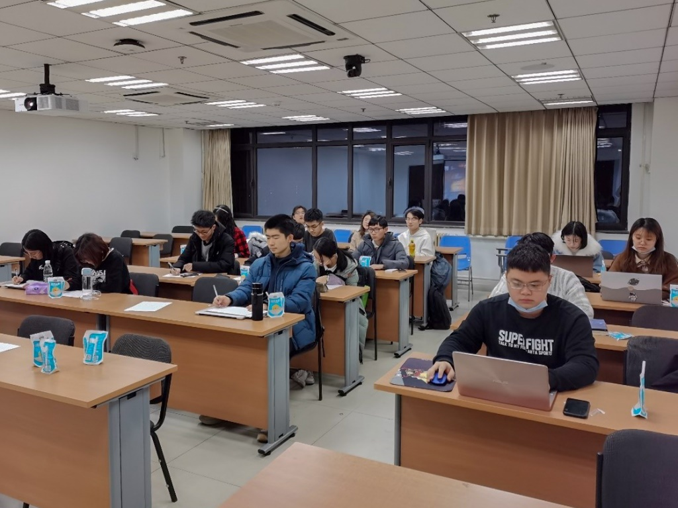

12月13日，统计学院**学生会**在明德主楼1030教室召开部门负责人述职评议会，来自办公室、联络部、学术部、生活权益部、文化部、体育部六个部门的负责人分别就本学期各自部门的工作进行总结。面对学生会制度改革与大类招生改革的挑战，各部门迎难而上、勠力同心，高质量地完成了“一二·九”合唱艺术节、健美操大赛、排球联赛、“一二·九”越野跑、寝室安全督查等任务。学生会不仅实现了传统工作在新形势下的平稳过渡，还开展了“生活树洞”、“统”心协力朋辈学业辅导活动、3V3篮球赛等新活动，更好地服务了同学。学生会注重加强自身建设，建章立制，在活动策划、文案撰写、活动预决算等方面逐渐形成规范，成效显著。

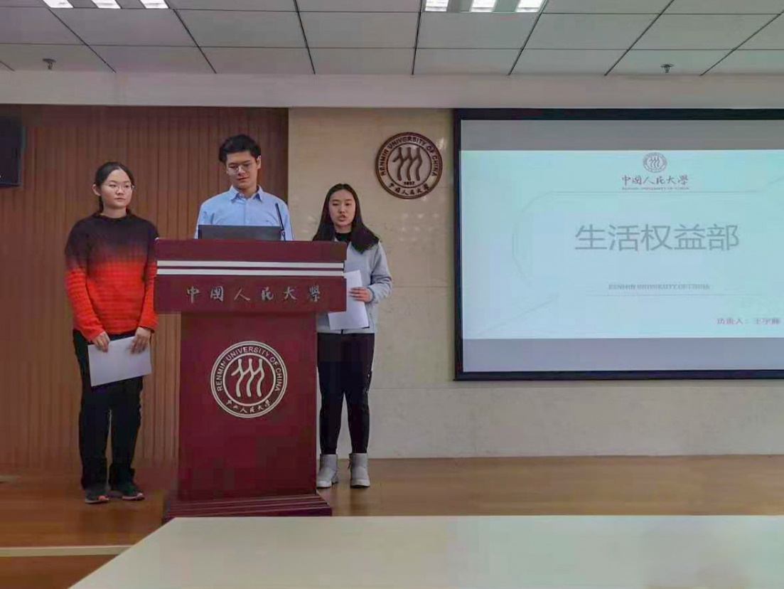

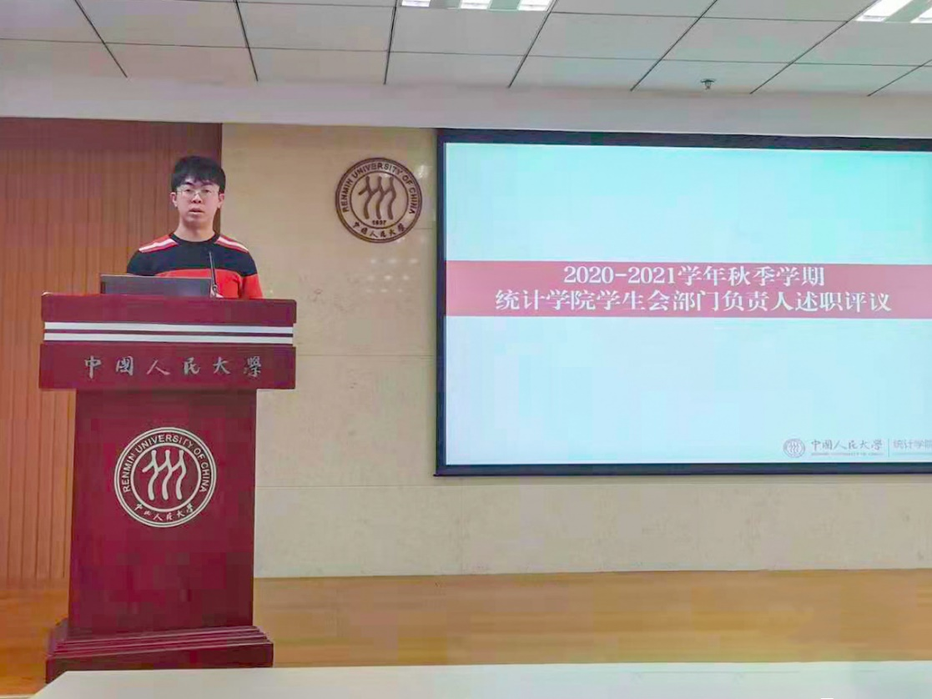

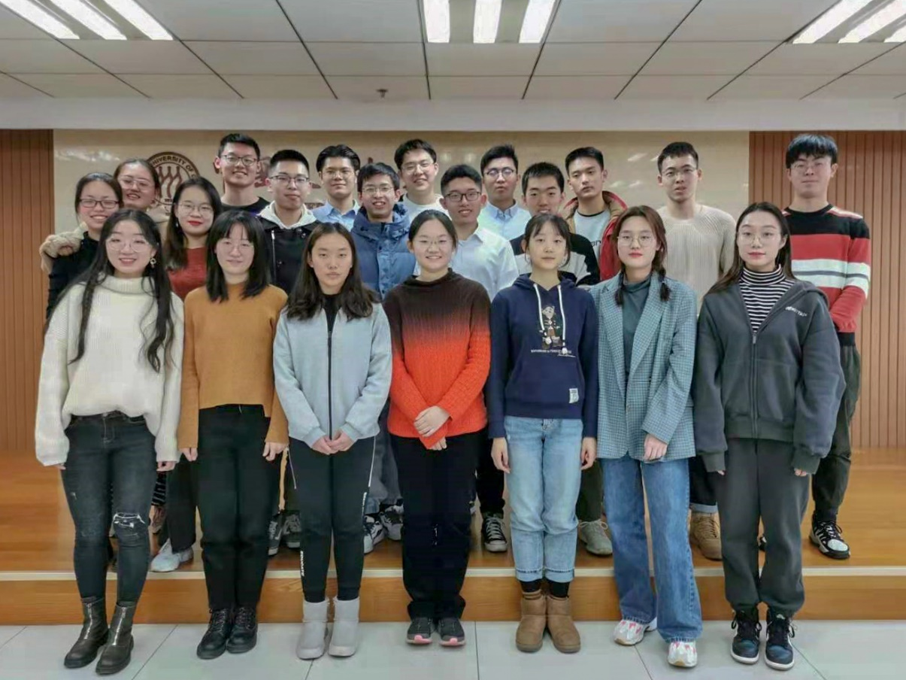

12月19日晚，统计学院**研究生会**部门负责人述职评议会在明德主楼1037教室召开。首先，研究生会执行主席李云龙总结了本学期研究生会的主要工作，各个部门分管主席也对于本学期的工作重点进行了回顾。各部门负责人分别进行述职，他们分享的工作经历引发了大家的共鸣，很多成员都谈到了加入研会的感想，并就“研会能进一步为学院研究生提供哪些科研、求职方面的便利条件”这一话题进行了探讨。最后，李云龙对本次述职评议会进行了总结，指出了在筹备、举办研究生统计论坛活动中存在的不足，并对新开创的博采众长推送系列、统计学术汇、职业发展沙龙中需要改进的地方提出了建议。

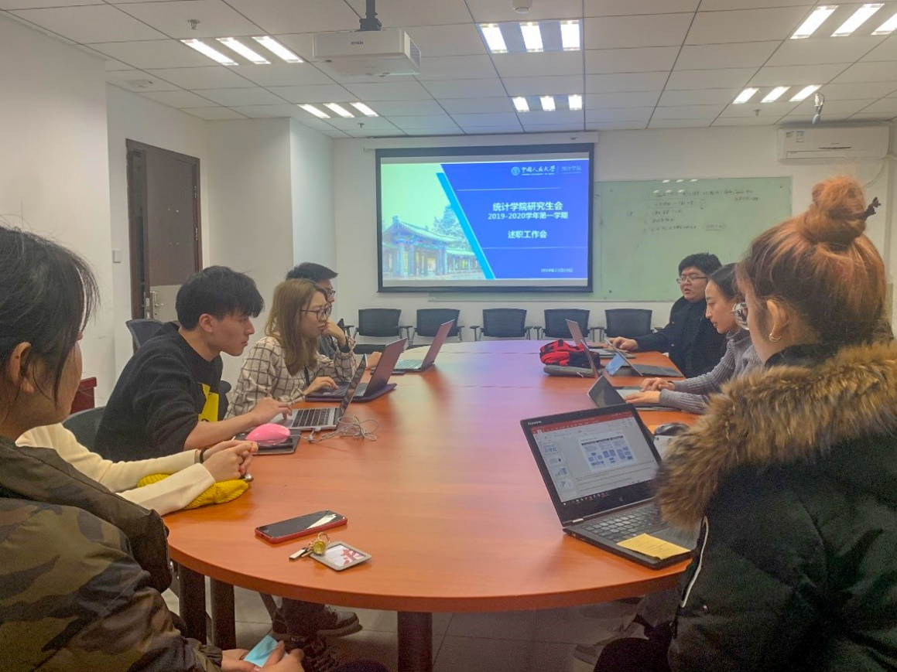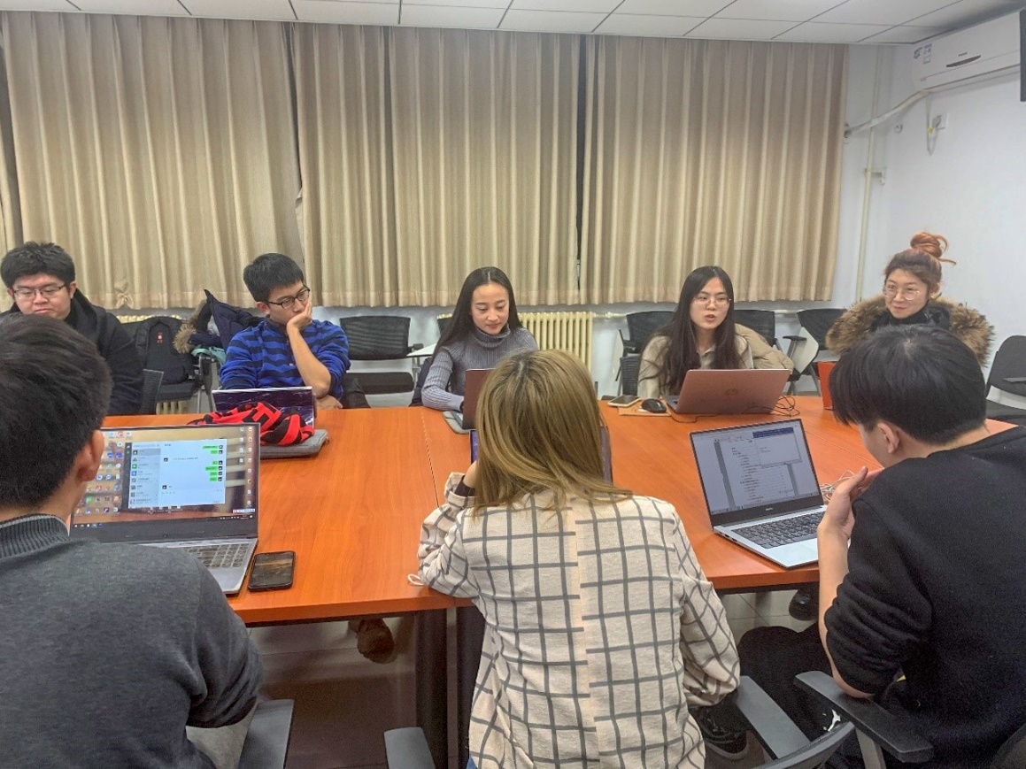

12月20日，统计学院**媒体宣传中心**部门负责人述职评议会在明德主楼1031教室召开，文案编辑部、多媒体技术部、新媒体运营部、影像部和网络运营部负责人们先后就本学期工作情况进行述职。各部门分别总结了本学期工作内容、部门内部建设举措以及与其他部门的合作情况。在组织形式变化、负责人工作量增加的情形下，各部门合理分工、保质保量地完成了各项宣传工作，保证学院微信公众号和官网的及时更新，并在创意选题、视频制作、题图排版和官网运营等多个方面做出了创新性尝试。部门负责人通过交流分享各自工作中的收获和感悟，总结了工作中出现的失误和不足，并表示未来将进一步发挥主观能动性，开拓创新思维，共同努力建设更好的媒体宣传中心，为统计学院宣传工作添砖加瓦。

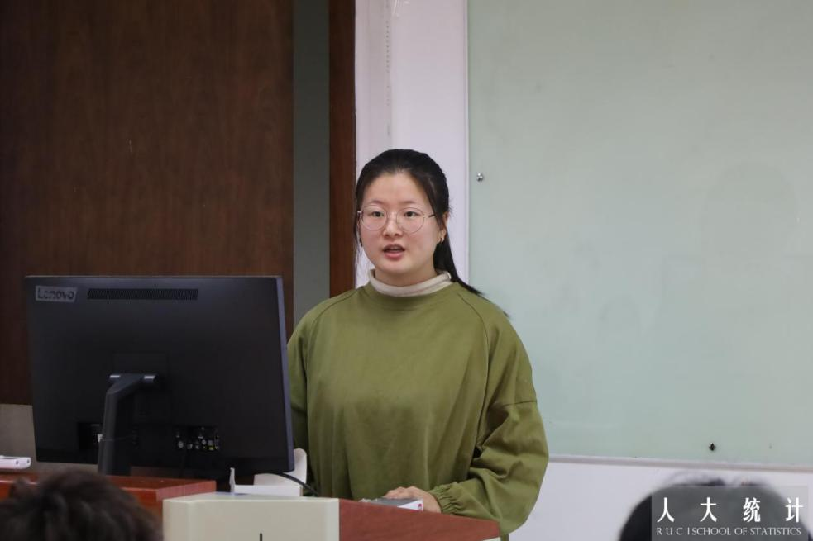

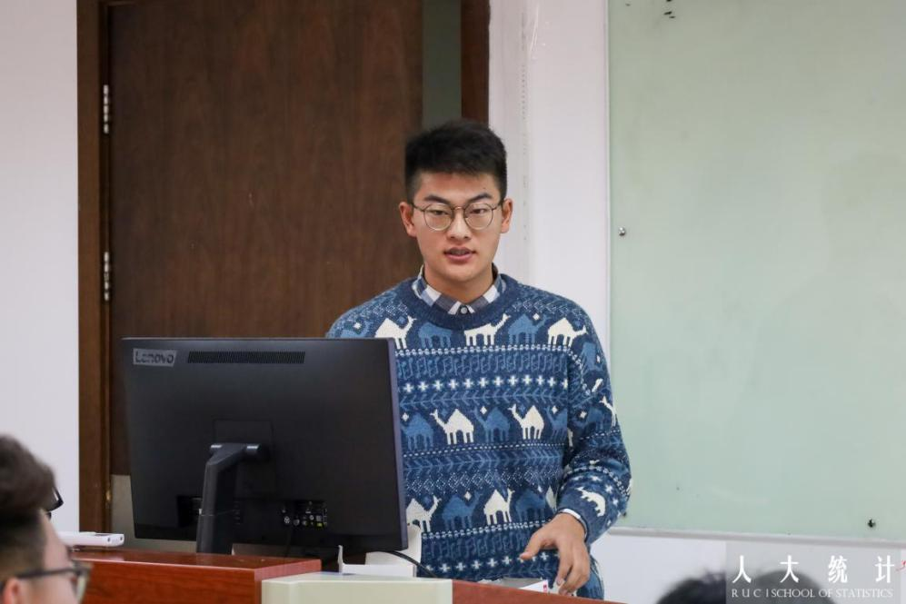

12月20日，统计学院**学生党建促进会**于明德主楼1031教室召开部门负责人述职评议会。党建促进会的三位部长首先汇报了各个部门的工作情况：组织部主要完成了统计学院第五次入党材料的整理归档、第十八期入党积极分子培训班报名信息的采集整理等工作；宣传部主要聚焦于学院党建活动的摄影采写以及各党支部党日活动文稿的润色加工；实践部制作了第十七期院党校结业证书并协助举办了统计学院第十八期入党积极分子培训班。其后，会长苏锦华总结了一年来党建促进会的发展，动员大家更积极地参与工作，打造统计学院特色党建活动。党委秘书杨雯琦也对党建促进会的工作给予了高度评价，勉励大家在未来工作中共同努力。

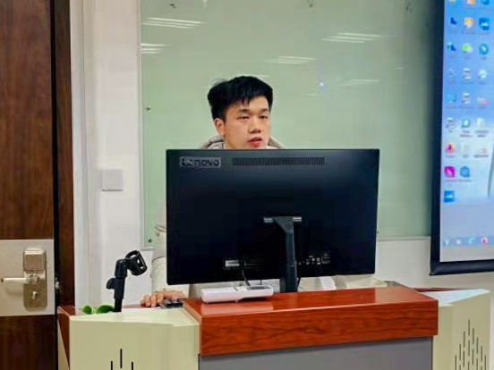

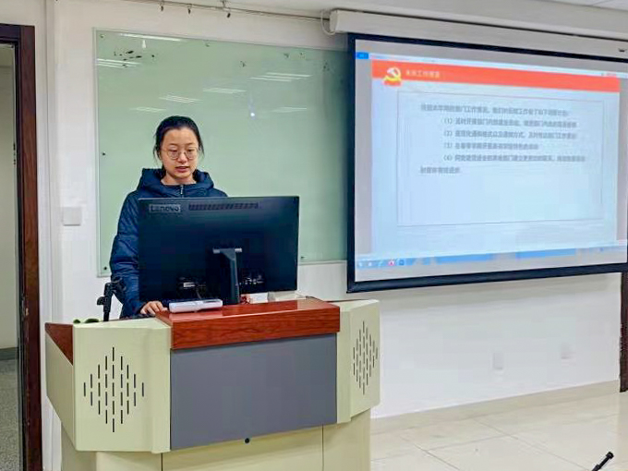

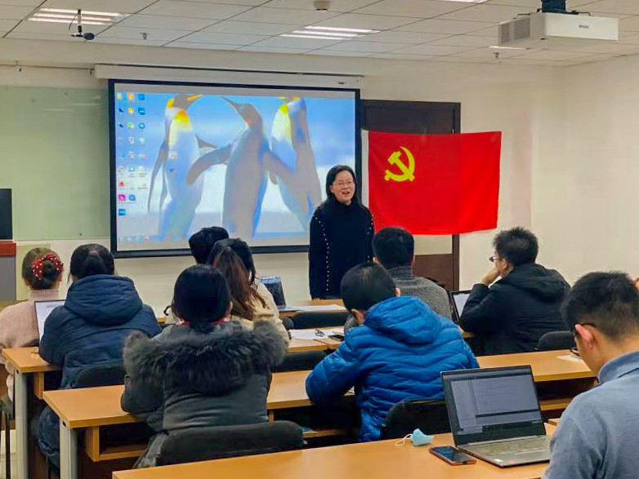

12月16日，**统计调查协会**部门负责人述职评议会在明德法学楼0202教室顺利举行。各部门负责人依次汇报了本学期的工作，活动部组织了调协招新宣讲会的线上线下流程策划、“正大杯”全国大学生市场调查大赛的校内宣传等活动，人力资源部主要负责教育部问卷录入、食堂浪费情况调查和人口普查等调查活动的人员招募和信息统计，办公室完成了社员信息统计、完善社团章程等工作，宣传部为调协公众号设计了全新的“拾贝”经验分享栏目，为同学们提供了更多获取经验的途径。最后，会长孟珠峰对调协本学期工作的进步和不足作出总结，对未来的工作进行了展望。

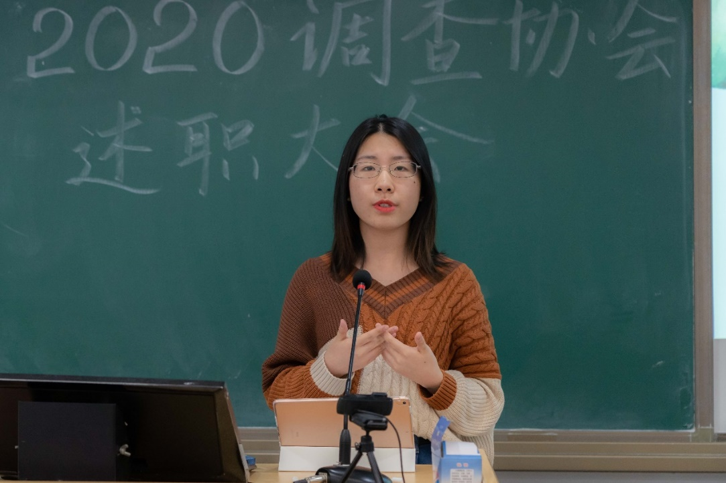

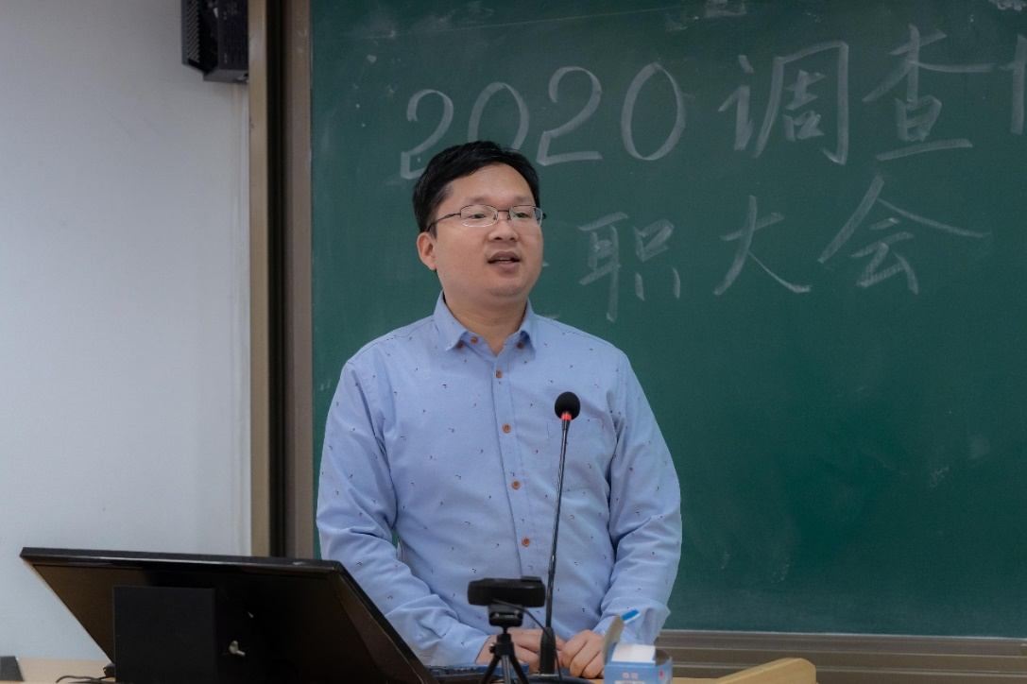

12月19日，**精算学会**在明德主楼1001教室召开部门负责人述职评议会。会长吴成诚从工作内容、工作效果、工作创新、不足之处等方面对学会秋季学期工作进行总结。精算学会组织联络部、学术资源部、媒体宣传部三个部门负责人也分别对本部门学期工作进行总结，各部门分工合作、互相配合，在高效完成各项任务的情况下，创设了收集整理行业每周要闻的“视野”栏目，帮助同学们拓宽行业视野、紧跟热点时政。最后，吴成诚简要总结并提出对新学期学会工作的规划。

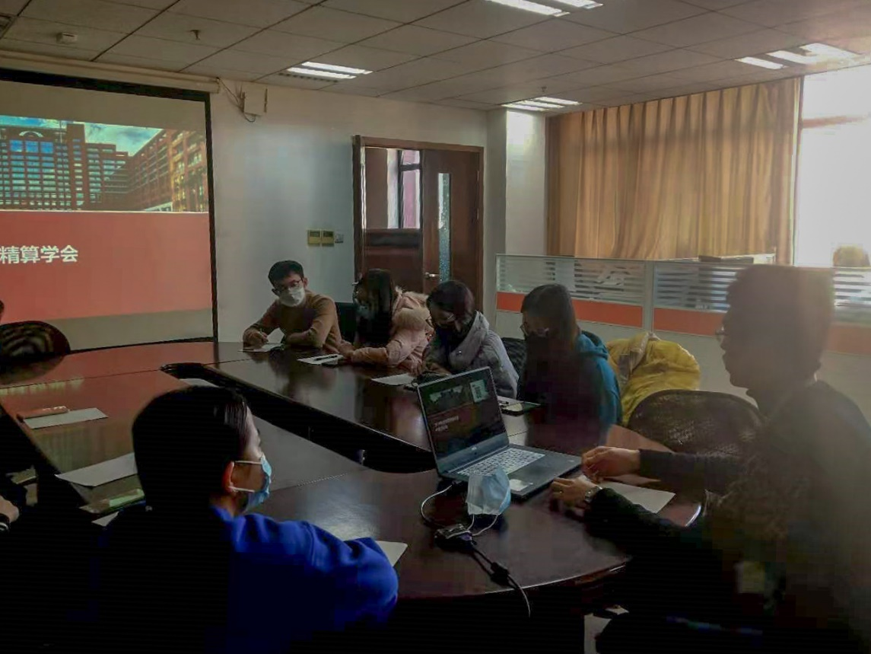

文字/团委宣传部 于洛

图片/各学生组织、学生社团提供